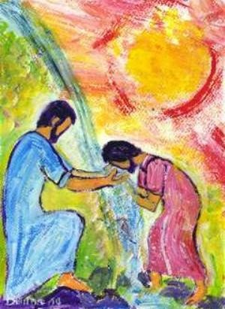

Tous invités

à

LA MESSE DES FAMILLES

Dimanche 18 Octobre 2015

11

H00

–

Eglise de Pont Saint Martin

«

Sous

le

signe

du Baptême

»